УДК 539.172

Определение ЧИСЛА ФОТОЭЛЕКТРОНОВ

А.Е.Зацеркляный, А.А.Немашкало, В.Ф.Попов

ИФВЭЯФ ННЦ ХФТИ, г. Харьков

Существующие методы оценки числа фотоэлектронов (ф.э.) по амплитудному спектру ФЭУ [1,2] применимы, строго говоря, лишь к источнику, у которого интенсивность световых вспышек распределена по Пуассону. Такие факторы как немонохроматичность источника заряженных частиц, разброс потерь, неоднородность светосбора приводят к отклонению распределения амплитуды световых вспышек от распределения Пуассона.
Как и в работах [1,2], для определения среднего числа ф.э. мы выполняем разложение амплитудного спектра по набору гауссианов, отвечающих событиям с выбиванием 1, 2 и т.д. ф.э. из фотокатода. Расстояние этих парциальных пиков равно расстоянию одноэлектронного пика и пьедестала, среднеквадратичные ширины задаются как σ_{n}= σ₁√n, где σ_{n} - стандартное отклонение n-го пика, а σ₁ - стандартное отклонение одноэлектронного пика. Это основано на допущении линейности ФЭУ и спектрометрического тракта и на пуассоновском характере размножения вторичных электронов в ФЭУ. Но, в отличие от этих работ, амплитуды парциальных пиков не задаются распределением Пуассона и могут быть произвольными.
Положение и ширина одноэлектронного пика и пьедестала вместе с их погрешностями измеряются по калибровочным спектрам с очень малым числом ф.э. (∼0.01 ф.э.), где вклад двухэлектронного и последующих пиков мал. Определив эти параметры, для оценки среднего числа ф.э. исследуемого амплитудного спектра мы переводим его в спектр ф.э. с помощью итерационной процедуры. В качестве нулевого приближения для интенсивности n-го парциального пика берется среднее значение амплитуды в окрестности ±σ_{n} вокруг положения пика. В ходе итерационного процесса значение каждого канала амплитудного спектра распределяется по парциальным пикам в соответствие с интенсивностями, полученными в предыдущей итерации. Таким образом производится уточнение интенсивностей парциальных пиков. Для достижения точности итерационной процедуры в 1% обычно требуется около пяти итераций. Окончательная поправка выполняется следующим путем. Из полученного спектра ф.э. мы восстанавливаем амплитудный спектр и подвергаем его такой же процедуре для получения его спектра ф.э.. Разность фотоэлектронных спектров, полученных из обработки исходного и восстановленного амплитудных спектров вносится как поправка в спектр ф.э. исходного амплитудного спектра. Ввиду того, что восстановленный амплитудный спектр очень близок к исходному, величина этой поправки составляет несколько процентов. Само значение среднего числа ф.э. получается как математическое ожидание распределения ф.э.
Точность самой математической процедуры составляет меньше процента, поэтому погрешность нашей методики определяется, главным образом, точностью определения параметров ФЭУ. Определяющим из этих параметров является положение одноэлектронного пика. Поэтому для оценки погрешности среднего числа ф.э. мы находим среднее число ф.э. исследуемого спектра, сместив положение одноэлектронного пика на величину погрешности его измерения. Типичная погрешность в числе ф.э. составляет около 6%.
Пример определения среднего числа ф.э. приведен на рисунке. Исходный амплитудный спектр получен возбуждением сцинтилляционного тайла толщиной 4 мм источником ⁹⁰Sr. Разброс ионизационных потерь β-электронов при этом превышает 30%. Гистограмма, нанесенная сплошной линией, представляет амплитудный спектр, восстановленный из спектра ф.э., по которому находилось среднее число ф.э. Для иллюстрации изображены парциальные пики.

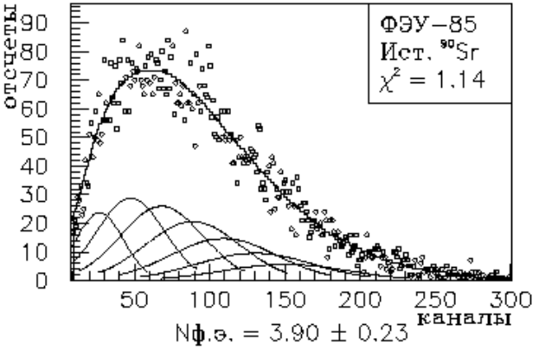

Программа реализована в виде макроса PAW и доступна по запросу на адрес zatserkl@cms.cern.ch.

Литература
- E.H.Bellamy et al., NIM, A339 (1994), 468.
2. M.Amaryan et al., CLASS-Note-92-012, 29-June-1992.
Статья поступила в редакцию 20 мая 1998 г.
Статья поступила в издательство 1 июня 1998 г.

